Technické podmínky – příloha č. 2
OBČAN PRVNÍ JAKOSTI

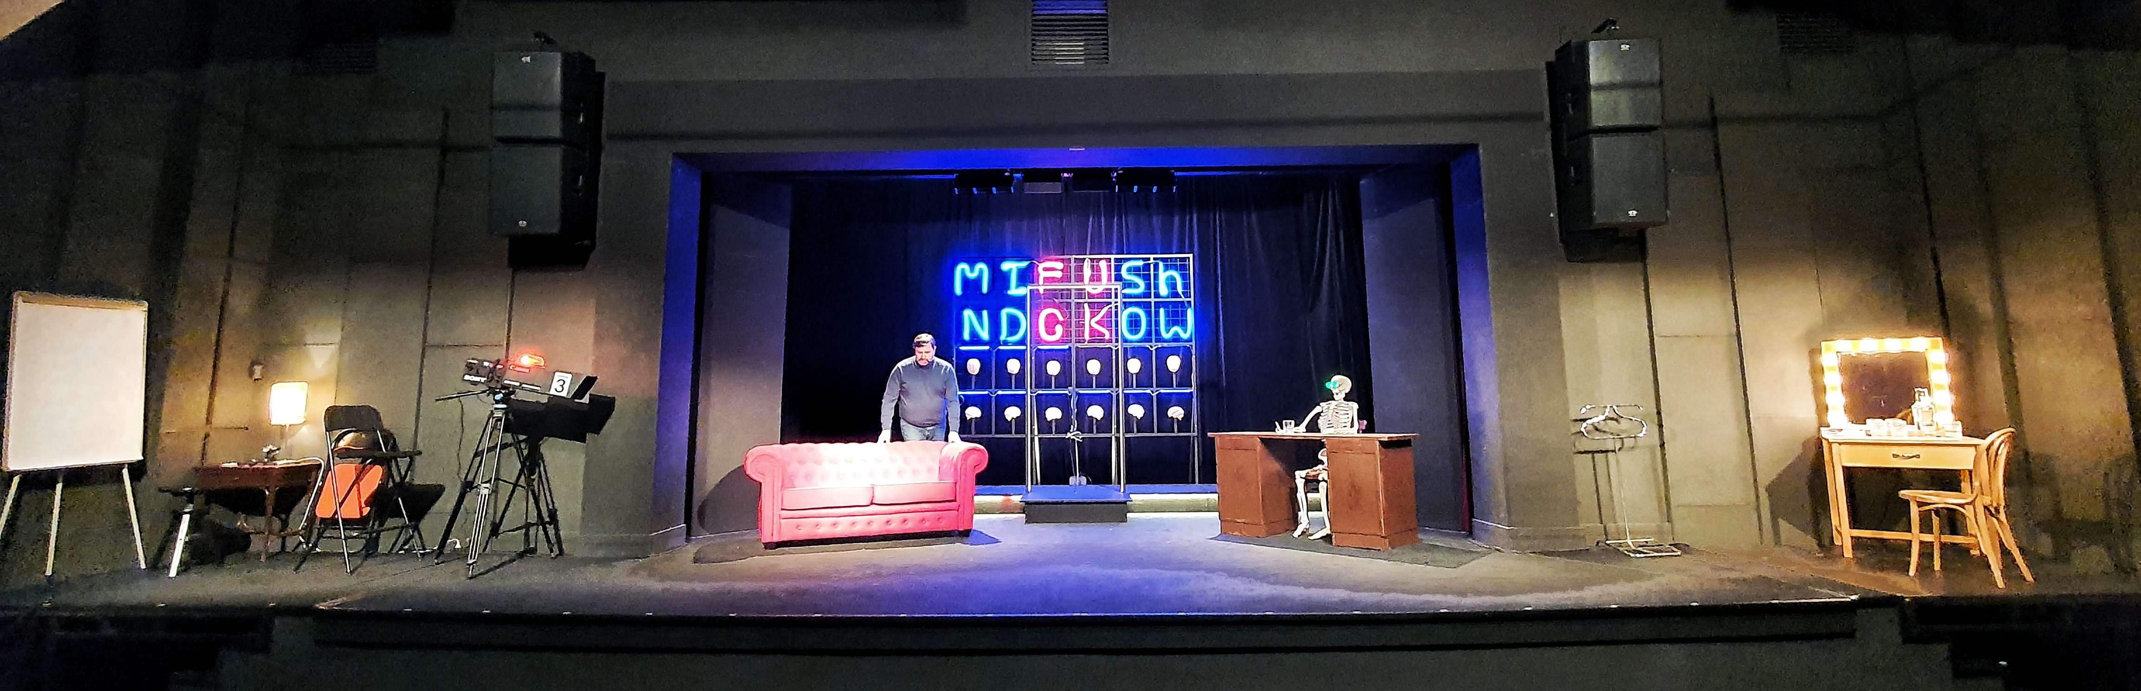

pro herce vyčlenit/neobsazovat tato místa/nebo jim podobná (jde o účel hry):
3. řada – krajní místo, z pohledu diváka vlevo – 1x
5. řada – krajní místo, z pohledu diváka vlevo – 1x
2. řada – krajní místo, z pohledu diváka vpravo – 1x

Čas příjezdu techniky:
3 hodiny před začátkem představení

Jeviště:
jeviště minimálních rozměrů 10 x 4 m, vykryté černým sametem. Musí být místo na boční partie, viz. foto. To znamená celkem velké jeviště nebo malé jeviště se širší forbínou, minimálně 10 m. širokou.
Možnost vrtání do podlahy

Světla:
6x regulovaná zásuvka (220 V/ 10 A) v podlaze jeviště, nebo v jeho těsné blízkosti
1 reflektor FHR z každého portálu
6 reflektorů FHR z mostu jeviště, 2 reflektory na lávkách nebo nad jevištěm
12 reflektorů FHR z hlediště
počet světel a jejich výkon musí být adekvátní k velikosti jeviště
20 submasterů na pultu

Zvuk:
regulované ozvučení sálu s možností rozdělení "přední - zadní" a "levá - pravá" (4reproduktory) přímý poslech ze sálu, případně regulovaný odposlech ze sálu
možnost připojení vlastního přehrávače k pultu

Šatny:
dámská šatna pro 4 osoby, vybavená věšáky na kostýmy a alespoň jedním zrcadlem
pánská šatna pro 3 osoby

Další:
WC s toaletním papírem a umyvadla s mýdlem a ručníkem.

zajištění parkování pro jeden mikrobus a nákladní dodávku

Upozorňujeme pořadatele na nutnost zajistit přísný zákaz fotografování a pořizování jakýchkoliv záznamů během představení.

V případě nejasností volejte: Filip Marek, vedoucí techniky DNJ – 603 934 936
Dotazy k dopravě vám zodpoví dopravce: Jaroslav Franěk – 605 032 731

